선교편지 71
9월에 드리는 아마존 선교편지
“그러므로 이제부터 너희는 외인도 아니요 나그네도 아니요 오직 성도들과 동일한 시민이요 하나님의 권속이라”(엡2:19)

사랑하는 선교의 귀한 동역자님께 주님의 이름으로 문안을 드립니다.
아마존은 지금 가장 더운 건기입니다. 강물이 5미터 이상 줄어들어 강가에 백사장이 들어나기 시작했습니다. 매일 40도 가까이 뜨거운 열기가 습도와 함께 우리를 괴롭히고 있습니다. 그럼에도 불구하고 주님의 은혜로 선교지는 든든히 서가고 있습니다. 모든 것들 위에 은혜를 더하시는 주님의 인도하심과 동역자님들과 교회들의 기도 덕분입니다.
약 한 달 일정으로 잠시 선교지를 동역자인 전도사 부부 베드로와 아나에게 맡겨두고 상파울로를 다녀왔습니다. 아내와 제가 건강검진을 받고 자녀인 하람이가 한국에서 장로회 신학대학교 학부 과정을 마치고 브라질로 돌아오기 때문이었습니다. 하람이는 캐나다 장로교 선교사가 브라질 상파울로에 세운 유명한 맥켄지 신학 대학원에 입학을 합니다. 포르투갈어로 신학을 공부하고 브라질에서 사역을 하기 위해서입니다. 그리고 브라질 한인교회 가운데 가장 큰 교회이며 교단 교회인 상파울로 연합 장로교회의 초청으로 교육 전도사로 사역을 시작했습니다. 앞으로 사역자로서 가는 길에 주님의 인도하심과 은혜가 있기를 기도부탁드립니다.
8월 아버지 날에는 교회에서 아버지들만을 위한 행사가 있었습니다. 아버지들이 가장으로서 집안을 신앙 가운데 든든히 세워가기를 축복했습니다. 9월 브라질 독립 기념일에는 제 2회 어머니들을 위한 일일 수련회를 했습니다. 가족들을 위해 늘 헌신하는 어머니들을 초청해 말씀과 강의를 통해 신앙에 도전을 주고 어머니들의 신앙이 자녀들에게 얼마나 중요한지를 전해주었습니다. 교회에 자라 청년인 된 자켈리니는 미용 기술학원 강사인데 학생들을 데려와 어머니들을 위해 머리를 미용해 주고 마사지를 해 주었습니다. 교회에서 준비한 식사를 하며 즐거운 하루를 보냈습니다. 성경 읽는 것이 늘 부족한 교인들이기에 매 주 토요일 어머니 예배 때와 매 주 목요일 기도회 시간에는 끊임없이 신약과 구약을 순서대로 읽기를 합니다. 기본적으로 성경에 대한 내용을 알아야 말씀을 가르칠 수 있기 때문입니다.
떼페 선교지 교회의 전도사인 베드로와 교회 청년들을 데리고 함께 봉 자르징 마을을 다녀왔습니다. 강가 오지 마을인 이곳에 아마존 떼페 선교지 교회의 두 번째 지교회를 세우려고 합니다. 강 주위로 약 50 가정이 흩어져 살고 있는데 200명 정도가 있습니다. 복음을 들을 수도 없고 듣지도 못하는 오지 강가 마을입니다. 모두 강에서 물고기를 잡아 생계를 유지합니다. 수상가옥 형태로 강물에 띄워 예배당을 건축하려고 합니다. 지금이 건기라 밀림에서 나무를 잘라 건축을 하려고 합니다. 우기가 오면 건축하는 것이 어렵기 때문에 건기 때 멈추지 않고 건축을 하는 것이 중요합니다.
상파울로 연합교회와 상파울로 동양선교교회 그리고 연합교회 이윤회 장로님의 도움으로 약 60% 정도의 예산이 준비되었습니다. 나머지 재정이 채워져서 우기 전에 모든 건축이 마쳐져서 헌당 할 수 있도록 기도를 부탁드립니다. 밀림에 교회를 세우는 일은 쉽지가 않습니다. 수시로 배를 타고 현장을 지도하며 건축 과정을 지켜보아야 하기 때문입니다. 더욱이 목재를 뺀 모든 건축 자재와 교회에 필요한 자재들은 모두 배로 실어 날라야 합니다. 무더운 아마존의 건기와 습도도 이겨내야만 합니다. 그럼에도 불구하고 이 모든 일들을 감당해야 하는 이유는 복음을 듣지 못하는 그곳에 복음을 전해야 할 당위성 때문입니다. 저희가 잘 감당할 수 있도록 기도와 후원을 부탁드립니다.
주님 안에서 늘 강건하시고 동역자님의 교회와 가정과 일터 위에 주님의 은혜와 성령님의 역사가 풍성하게 넘쳐 나시기를 진심으로 기도드립니다. 감사합니다.

2019년 9월 18일 아마존 떼페 선교지에서
김영균, 김윤정, 하람 선교사 올림

아마존 떼페 선교지를 위한 기도제목
1. 꾸마루 파우피슈나 인디오 마을의 마지하 부족들이 사는 척박하고 소외된 그 땅에 하나님의 나라가 세워지도록
2. 떼페 생명수 장로교회가 부흥해서 자립하여 아마존 선교를 잘 감당 할 수 있도록
3. 선교지 배가 아마존 선교를 위한 도구로 잘 사용될 수 있도록
4. 아마존 떼페 선교지에 계속 영적인 부흥과 역사가 나타나도록
5. 새로운 밀림 오지 강가 마을인 봉 자르징 마을에 제 2지교회를 개척할 수 있도록
재정이 채워지기를
6. 선교사 가정이 육신적으로나 영적으로나 건강하게 사역할 수 있기를

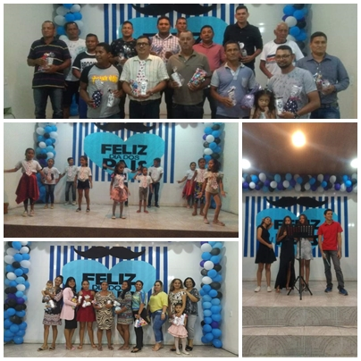
아버지 날 행사
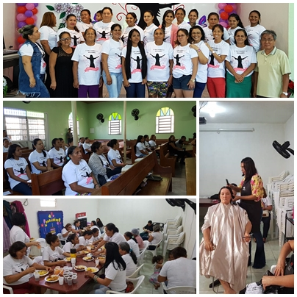
어머니 일일 수련회
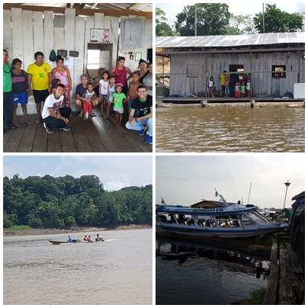
제 2지교회를 세울 봉 자르징 마을

